Projet asd 2 : Coronavirus

Ameni chaouch Fadoua fendi
(bent Med Chaouch)

Groupe 1

Remerciement

Aux termes de ce travail,
on tient à remercier nos chers professeurs pour leurs suivi et leurs énorme soutien qui n’a pas cessé de nous prodiguer tout au long de cette période .

Plan :

- Introduction
- Innovations
- Listing des fichiers
- Parties :
Partie 1 : patients / hôpitaux.
Partie 2 : personnes en quarantaines.
Partie 3 : hôpitaux publics et leurs besoins.
- Bibliographie

Introduction

Le but de la programmation est de faciliter les taches et les travaux quotidiens de l’homme avec une grande précision et intégrité.
Dans ce projet on a essayé d’exploiter nos compétences en programmations, et vu les circonstances que Le monde est en train de vivre à cause du virus COVID-19, dans le but de faire un projet qui porte sur la gestion des hôpitaux qui présentent les scènes de cette pandémie.
En fait, le projet est divisé pratiquement en trois grandes parties :
La première partie porte sur la gestion des patients et des hôpitaux.
La deuxième partie s’occupe des patients en quarantaines.
Et la troisième partie s’occupe des besoins des hôpitaux et des dons

Innovations

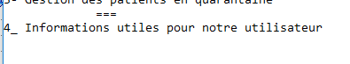
Suite à l’esprit ouvert du projet du COVID-19, on a proposé ces innovations :

- Faire apparaitre au patient s’il peut être atteint par le COVID-19 ou non.

Ça va se dérouler par ajout des lieux visités chez les quarantaines et questionner les patients normaux sur leurs lieux visités, si ces derniers sont similaires à ceux de la quarantaine ayant son même adresse on lui affiche qu'il peut être atteint et qu'il doit être testé.

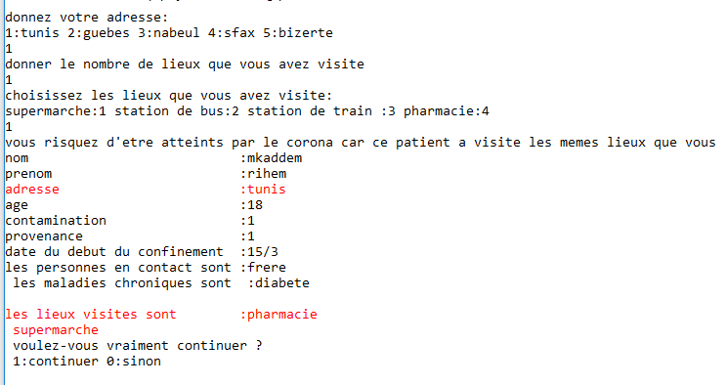

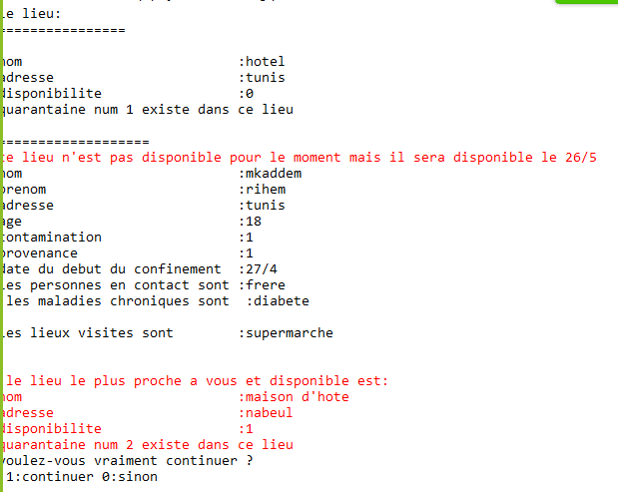
- Si ce quarantaine est atteint, on lui affiche le lieu de confinement le plus proche. Et si ce lieu n’est pas disponible on lui affiche la date en laquelle la quarantaine trouvée dans ce lieu termine son durée de confinement et le lieu sera disponible, et ceci se fait d’une façon automatique à l’aide de la date système.
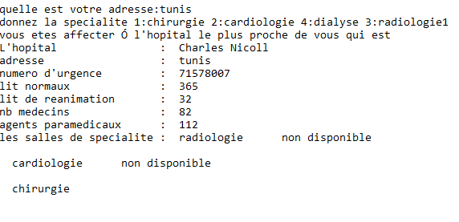
- Par curiosité, un simple utilisateur peut savoir l’hôpital le plus proche de lui au cas d’un besoin urgent.
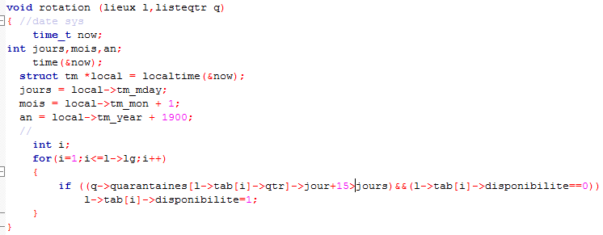
On sait que la période de confinement dure 15 jours, et les confinées arrivent à des dates différentes, d’où notre liste de lieux de confinement géré par l’état doit être mise à jour chaque période automatiquement à l’aide de la fonction rotation qui utilise la date système à fin de calculer la période entre l’arrivée du confinée et son départ, pour que le lieu sera disponible pour d’autres confinées.

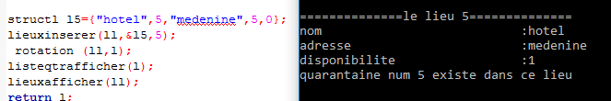
Après l’exécution, on peut voir que le lieu numéro 5 sera disponible :

(Vous trouverez le code détaillé de ces fonctions dans les pages suivantes )

Les fichiers classés par parties

Parties : |  |  | FICHIERS : | DESCRIPTION :
Patients | Patients | Element  patient | Patient.h /patient.c /patientprim.h/ patientsdd.h | Contenant elementm,listem : liste des maladies.  elementm,listep : liste de personnes en contact.
 |  | Liste patients | LSTTAB.H / LSTPRIM.H /LSTTAB.C
 |  | graphe | GRAPH.C/ GRAPH .H /GRAPH.OUT /GRAPH.DATA | Representation graphique des patients.
 | Hopitaux | Element  hopital | Hopitaux.c / hopitauxprim.h /hopitauxsdd.h / hopiteaux.h | Contenant elemspec, lstspec : liste des salles de specialite.
 |  | Liste des hopitaux | LSTHOP.C/ LSTHOP.H /HOPPRIM.H /HOPSDD.H
 |  | Gouvernorats | Elt.c/ elt.h /eltprim.h /LSTSDD.H /LSTPTR.H /LSTPRIM.H /LSTPTR.C | Pour trier les hopitaux par adresse et avoir l’hopital le plus proche.
Quarantaine | Quarantaines | Element | Quarant.c/.h/quarantaine.h/quarantsdd.h/quarantprim.h | Contenant  liste des maladies.  liste de personnes en contact.  Liste des lieux
 |  | Liste | QTRPRIM.h/QTRSDD.h/LSTQTR.h/LSTQTR.c
 |  | Reseau des quarantaines | RESEAU.c/RESEAU .h
 | lieux |  | Lieu.c/lieu.h | Les lieu suggeres par l’etat pour le confiinement
Hopitaux publics ,dons et besoins | Tous | Elements | Don_hop.h/prim.h/sdd.h/.c | Element contenant l,hopital ses besois et les dons qui lui correspondent
 |  | Liste | Liste_don_hop.c/.h/prim.h/sdd.c | Liste des elements de don_hop

Parties

Les menus d’accueils :
Quand vous arrivez au programme, un menu s’apparait et vous devez choisir une option.
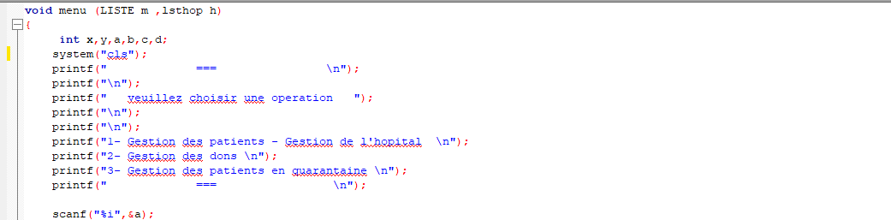
En fait, on a recourir à la boucle itérative Switch qu’on a utilisé dans une fonction « menu », qui vise à guider l’utilisateur ou un gestionnaire dans l’hôpital pour choisir une opération à effectuer.

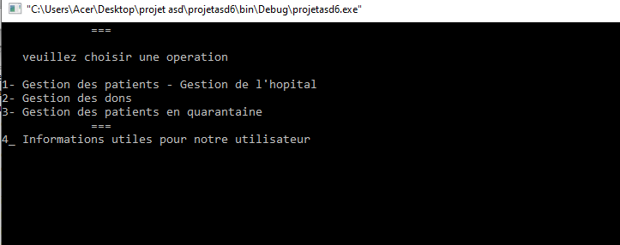
Et si on exécute le programme on obtient ce fameux menu

Si on choisit la première option on se trouve dans la première partie du projet « la gestion des patients et des hôpitaux »

- La première partie : la gestion des patients / la gestion des hôpitaux :

Cette partie s’occupe principalement au patient. En effet, vous trouverez plusieurs options qui facilitent les taches pour un gestionnaire ou un hospitalier d’une façon générale.
Ainsi, vous trouvez ces options-là :
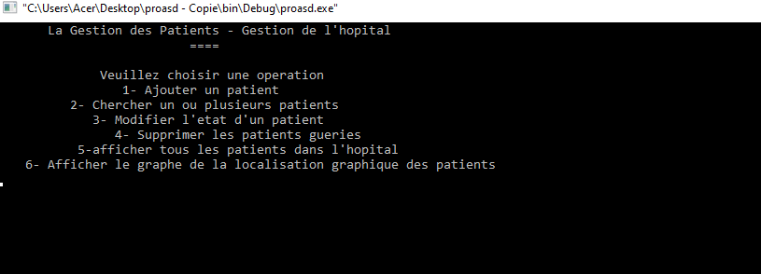

Si vous choisissez la première opération, on vous demande de saisir les coordonnées du patient : nom, prénom, adresse, age, les maladies chroniques, la possibilité d’une contamination introduite, son genre et son état comme le montre cette image :

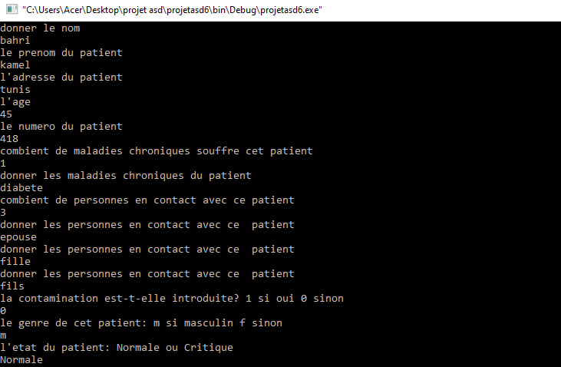
En fait, l’affectation du patient à un hôpital se fait d’une façon automatique ; le programme lui affecte à l’hôpital le plus proche de lui à condition que tous ces besoins seront y présents. C’est pour ça qu’on lui demande s’il a besoin d’un lit normale, lit de réanimation ou bien des salles spécifiques (salle de dialyse, salle de radiologie, salle de chirurgie …),
Ainsi vous trouverez comme suit :

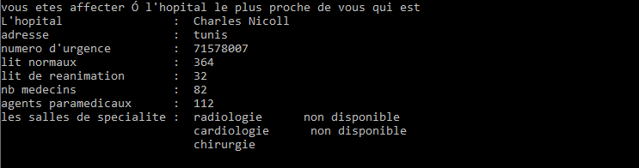
Et comme résultat, on vous affiche le plus proche hôpital de vous

Et si vous afficher les patients vous trouverez les anciens patients déjà initialisés avec le patient que vous avez ajouté :
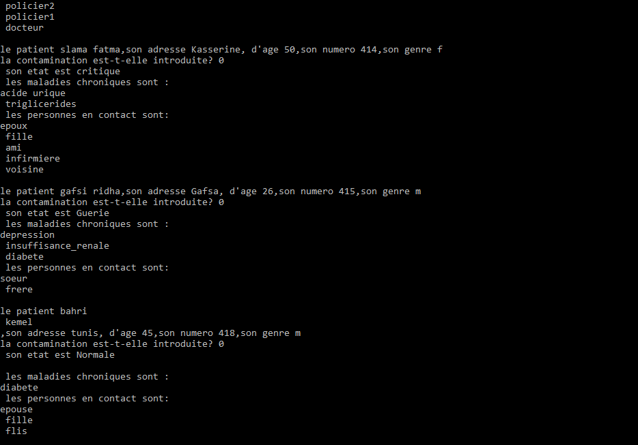
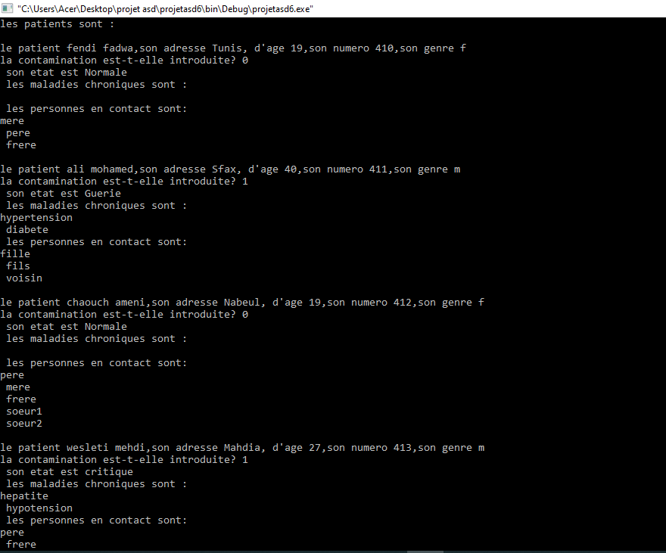
Et après chaque opération faite, on vous demande si vous voulez continuez ou non :

Si vous répondez par 1, le menu initial s’affiche immédiatement, sinon tout simplement vous quittez le programme.
Notre programme vous offre la possibilité de chercher un ou plusieurs patients.
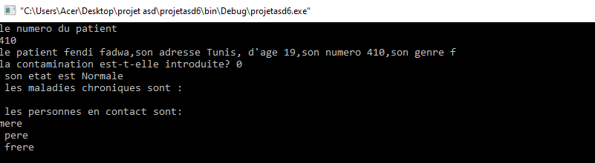
Ainsi, vous pouvez chercher une personne à l’aide de son numéro, et le programme va l’afficher avec tous ces informations déjà saisit auparavant comme vous vous montre l’image si dessous :

En outre, vous pouvez chercher plusieurs patients en même temps.
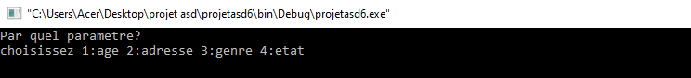
D’ailleurs, il y a plusieurs critères que vous pouvez les employer pour faire une enquête, ici on a 4 critères :

Par exemple, si vous choisissez le paramètre genre, le programme affiche la liste des patients déjà existé de même genre :
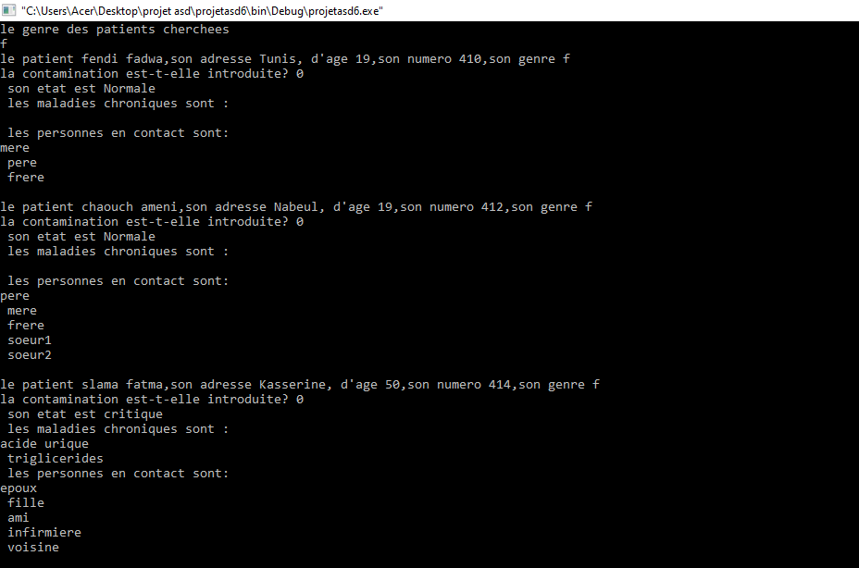

Ensuite, la 3ème option comme écrit vous permet de changer l’état d’un patient en donnant comme informations son numéro qui existe pour nous en allant de 410.
En fait, pour un patient il existe 3 états comme il est connu : Normale, Guérie ou Critique .Ainsi l’état du patient change bien sur donc on est besoin d’y changer de temps en temps.
Dans cette example, le patient qu’on va changer son état, a été critique et demeure guérie

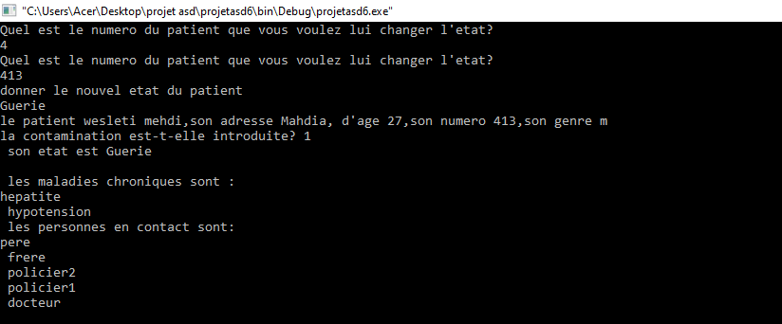

Puis, on obtient une liste qui contient des patients guérie qui ont quitté l’hôpital, donc on vous offre la possibilité de supprimer ces patients là pour libérer de l’espace pour d’autres patients.
Et pour plus d’intégrité, on affiche la liste des patients avant et après la suppression :

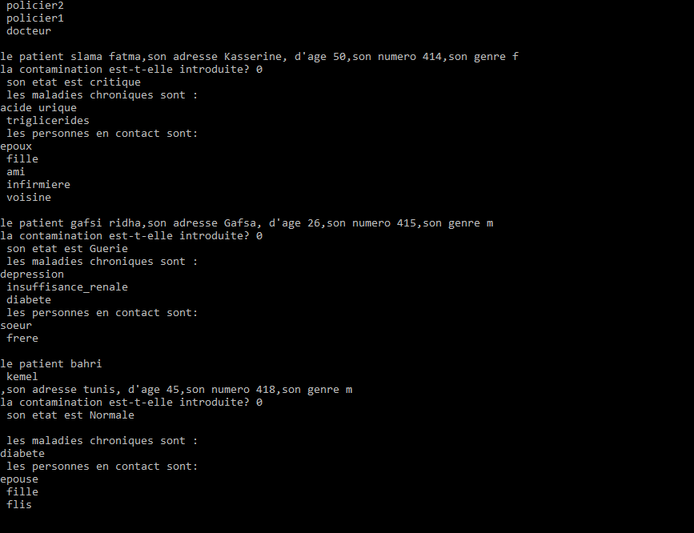
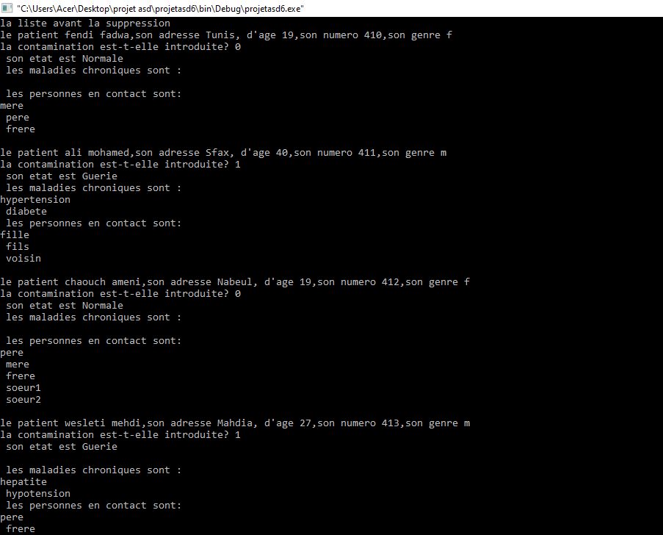

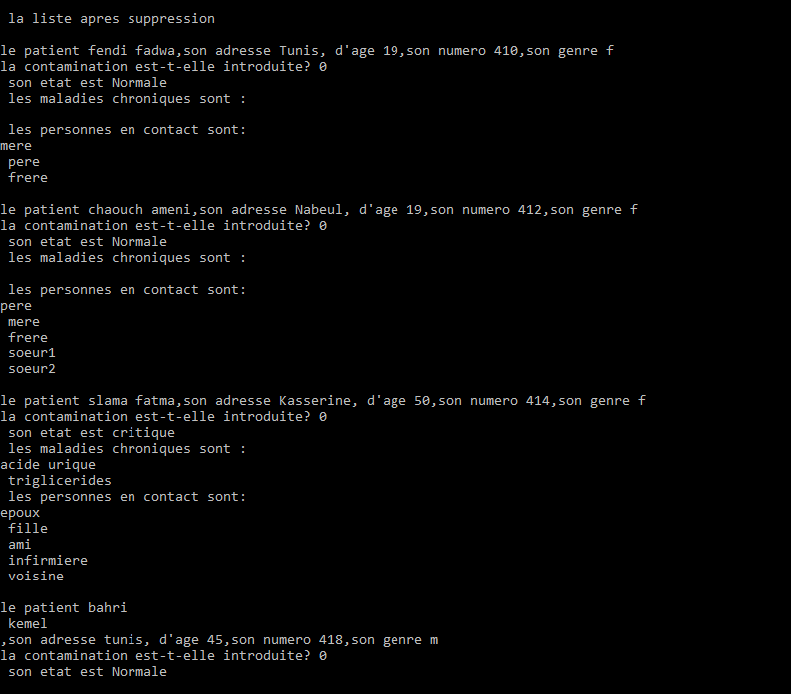

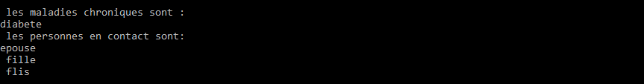

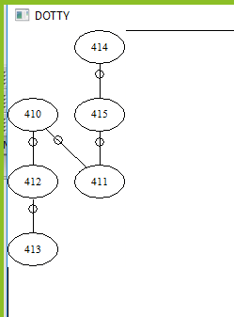
Maintenant, si vous voulez affichez la localisation des patients, un graphe va s’apparaitre : il représente les patients par leurs numéros comme des sommets qui sont liées à d’autres sommets selon leurs localisations géographique. Par example, le patient qui habite à Sfax est lié aux patients qui habitent à Gafsa et Kasserine.
Et pour ce faire, on a recouru à un logiciel de création de graphe appelé graphviz, on a créé deux fichiers appelés
GRAPH.h qui comprend les structures qu’on va utiliser ainsi que les primitives.
En fait, on a utilisé une structure appelée graphelement qui comprend le type de graph (orienté ou non orienté), le sommet de type Int, la liste d’adjacence de chaque sommet (de type liste simplement chainée), ainsi que le fichier qui correspond au logiciel graphviz
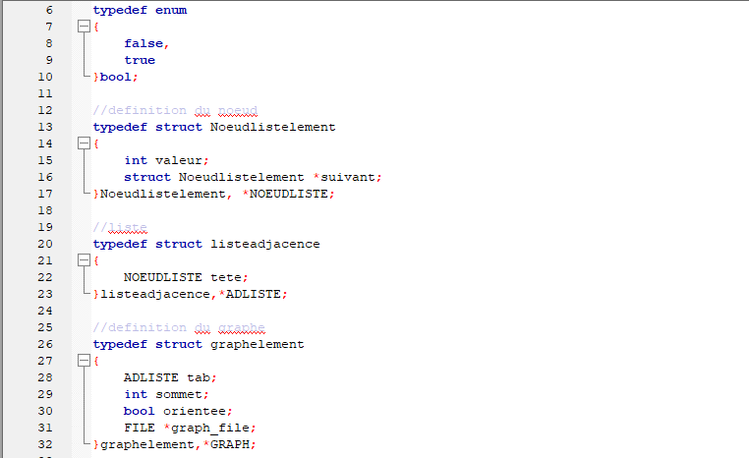

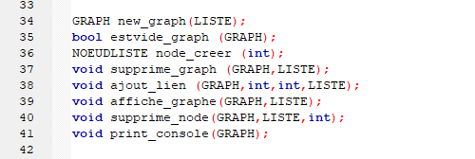
Les primitives sont :

Nous avons choisi de parler sur deux fonctions qui sont très importantes dans cette étape, ce sont new_graph et ajout_lien.
La première fonction sert à créer le graphe qui est, comme nous avons dit, une structure composée de la nature du graphe, le fichier du logiciel, d’un sommet et une liste simplement chainée des sommets reliés à ce sommet,
Et qui prend en paramètre la liste des patients qu’on va les créer le graphe, et qui retourne ce graphe le code :
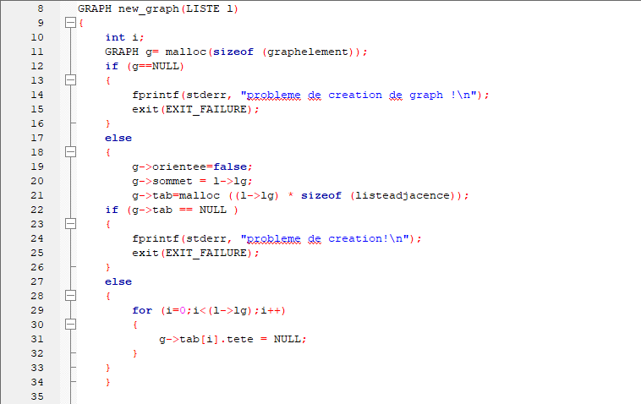

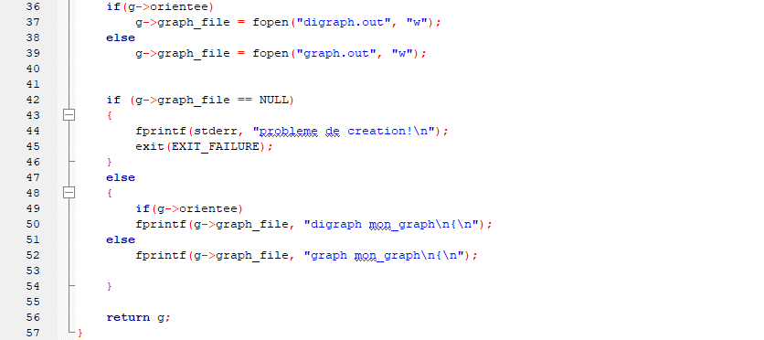
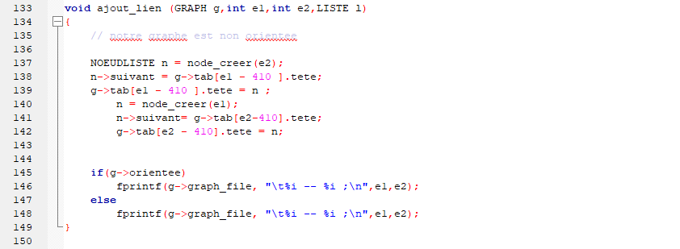
La fonction ajout_lien prend en paramètres le graphe, le nœud de départ, le nœud d’arrivée et la liste des patients. Cette fonction sert à créer une arête entre deux nœuds.

On a utilisé deux types d’affichages pour ce graphe.
Le premier affiche tout simplement chaque nœud et ses voisins, et le deuxième sert à afficher le graphe qu’on a mis toute à l’heure.

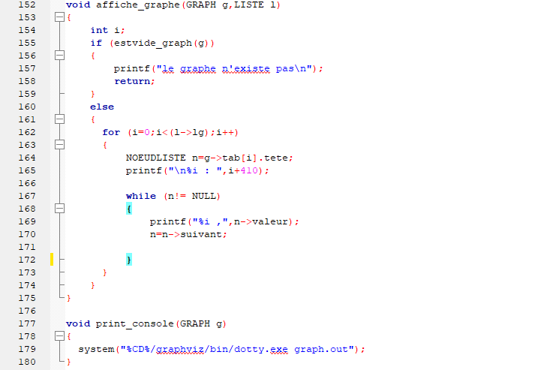

Par la suite, on se trouve devant la gestion des hôpitaux.
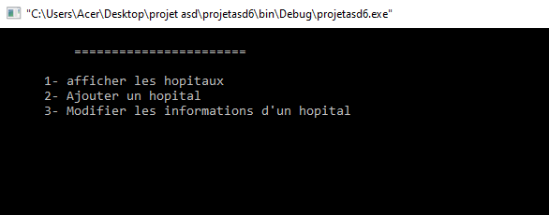
Les options qui se trouvent dans cette partie sont :

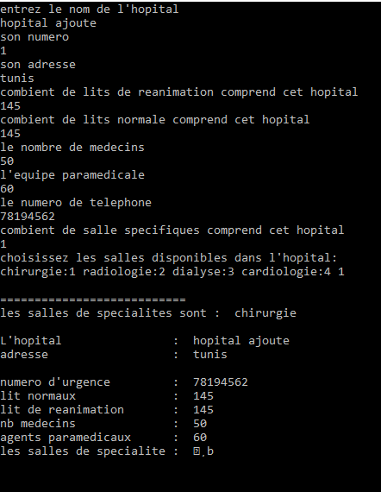

Lorsque vous choisissez d’ajouter un hôpital, on vous demande de saisir des informations : le nom de l’hôpital, son adresse, son numéro le numéro de téléphones, les lits de réanimations que comprend cet hôpital, les lits normales, le nombre de médecins, les équipes paramédicales, ainsi que les salles spécifiques (chirurgie, radiologie, dialyse …)

Tout comme on a fait pour les patients, après chaque insertion vous pouvez afficher la liste des hôpitaux et s’assurer que l’hôpital a été vraiment ajouté ou non.

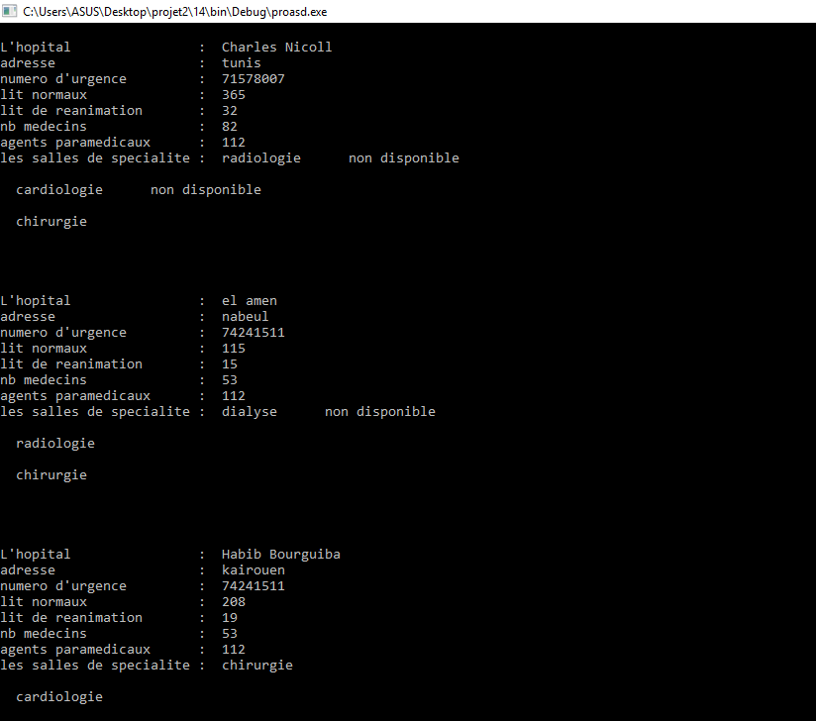
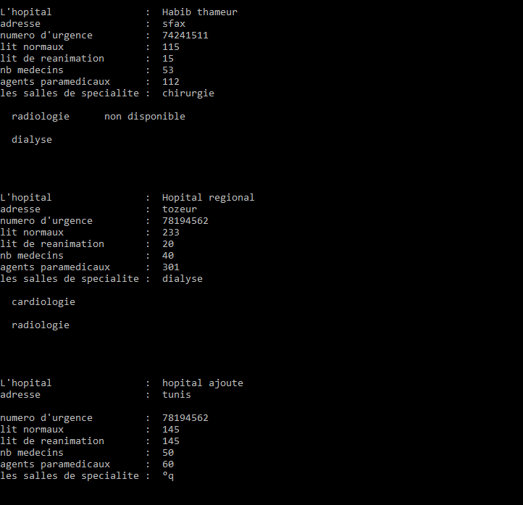
En plus, vous avez la possibilité de modifier les informations reliées à un hôpital qui existe déjà.
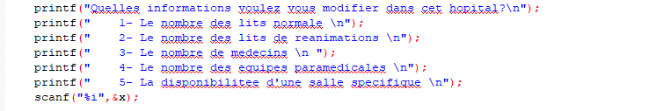
En effet, on vous affiche le menu suivant :
Par exemple, on va modifier le nombre de lits de réanimations. Ainsi, on vous demande de saisir le numéro de l’hôpital que vous voulez modifier et par la suite vous devez saisir le nouvel nombre.
Et si vous vous voulez modifier la disponibilité d’une salle spécifique, on vous demande de choisir la salle et d’entrer le nouvel état de disponibilité.
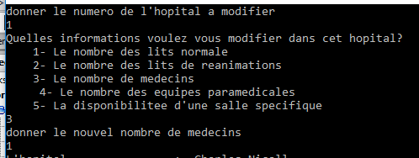

Après, on vous affiche l’hôpital après la modification :
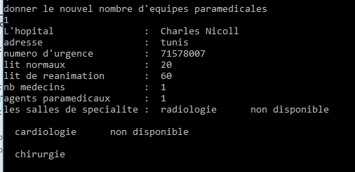

- La deuxième partie : la gestion des besoins et des dons

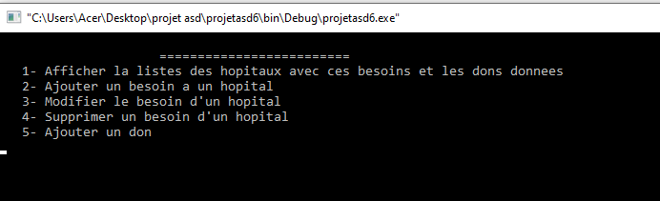
Comme il est indiqué si dessus, cette partie est dédiée à la gestion des besoins, d’où lorsque vous choisissez la deuxième option du menu principale, ce sous-menu vous apparait :
Si vous choisissez d’ajouter un besoin, on vous demande de saisir le numéro de l’hôpital, puis vous entrez le besoin ajouté et sa quantité, et en fin on vous affiche l’hôpital modifié avec le besoin ajouté comme indique la capture ci-dessous :

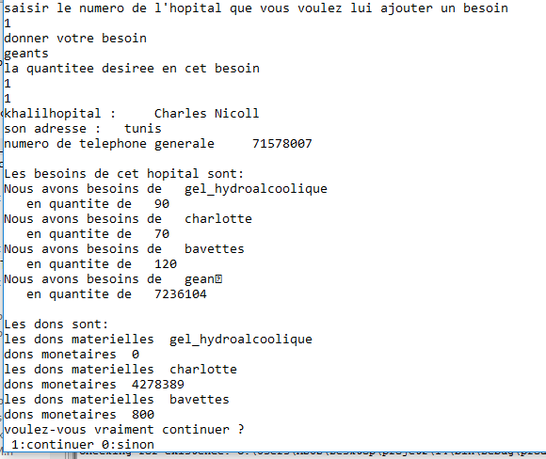

Maintenant, notre deuxième option vous permet d’accéder à un hôpital qui existe déjà pour modifier ses besoins.
En effet, comme au niveau de l’ajout, on vous demande le numéro de l’hôpital à modifier, puis on vous affiche cet hôpital avec les besoins déjà existant afin de choisir quel besoin à modifier, en fin, vous n’avez qu’à entrer la nouvelle quantité désirée en ce besoin.

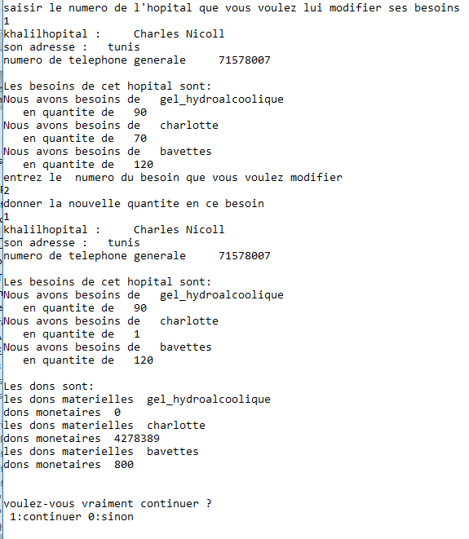

En plus de la modification, vous avez aussi la possibilité de supprimer un besoin. Tout comme la fonction précédente, on vous demande les mêmes informations puis on vous affiche l’hôpital après la suppression du besoin
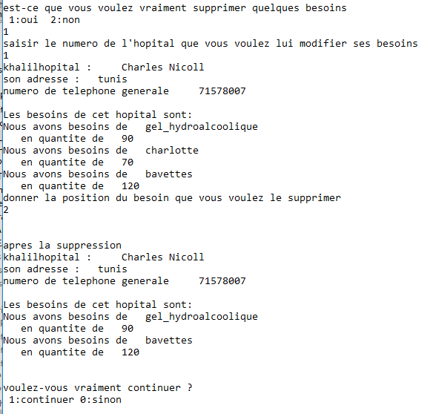

Et on va clôturer notre menu avec la fonction ajout d’un don, qui permet à l’utilisateurs d’ajouter tous type de dons aux hôpitaux, puisqu’on est dans une période sensible et demande d’aider nos hôpitaux avec le matériels, de l’argent ou encore des inventions que nos jeunes ont inventés et qui enregistrent un haut niveau d’efficacité.
Ainsi, après avoir mettre le numéro de l’hôpital que vous voulez offrir un don, on vous demande de préciser la nature de votre don, et on vous affiche l’hôpital avec ces dons pour s’assurer que le don a été bien enregistré.

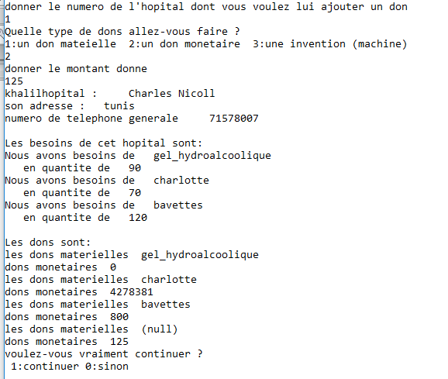
Ici, on a offert un don monétaire :

- La troisième partie : les personnes en quarantaines
A-quarantaines :

- Dans cette partie on a donne les fonctions suivantes :
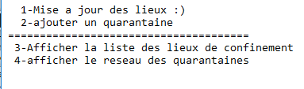
La mise à jour des lieux est faite pour modifier la disponibilité des lieux disponibles car chaque lieu à un quarantaine qui est déjà dans l’initialisation et on sait bien sa date de sortie qui est la date début +15 .

Cette fonction se fait par date système comme dans le code suivant :


Pour confirmer que la modification est faite ce hotel est non disponible avant rotation car la quarantaine 5 est dans ce lieu, ce quarantaine a terminé son confinement donc le lieu devient disponible.
- L’ajout d’un patient affecte à ce patient la date de son début de confinement de la date réelle par date système comme dans le code de la fonction rotation :
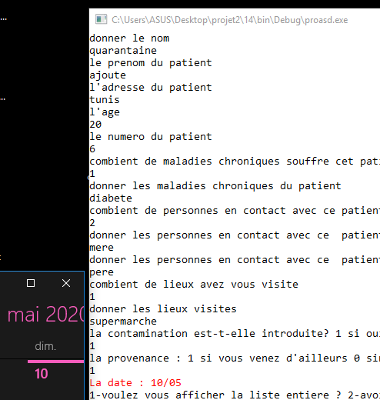

Voilà le code de l’ajout du quarantaine :
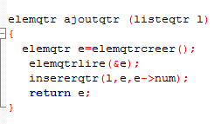
L’ajout d’un quarantaine lui-même donne loption d’afficher le lieu disponible et plus proche sinon on lui affiche la date dans laquelle ce dernier sera disponible.

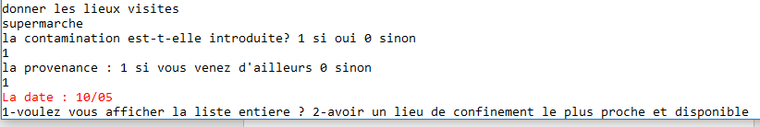

Si on choisit 1 on affiche la quarantaine ajoute à la position donnée + la possibilité d’avoir le lieu le plus proche.
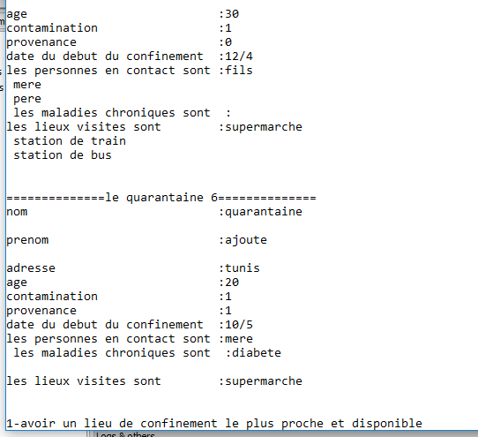

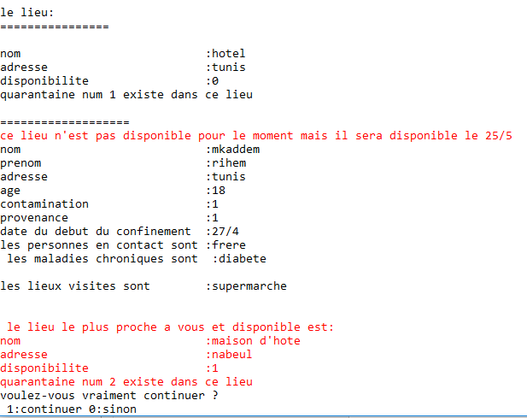
Sinon si le lieu est disponible on lui affiche directement :
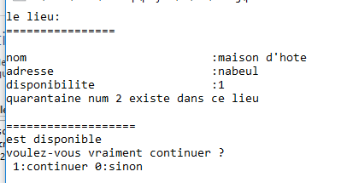

La recherche de lieu le plus proche et disponible se fait par la fonction recherche suivante :
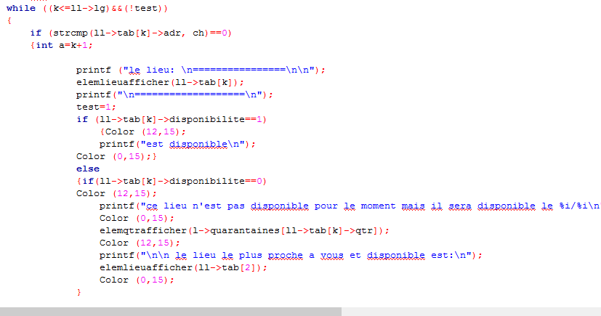

B-lieux :
On fait pour lier entre les lieux et les quarantaines chaque lieu contient une quarantaine de nos quarantaines déjà initialise
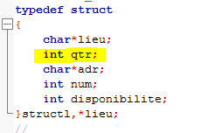
- L’affichage de la liste des lieux :
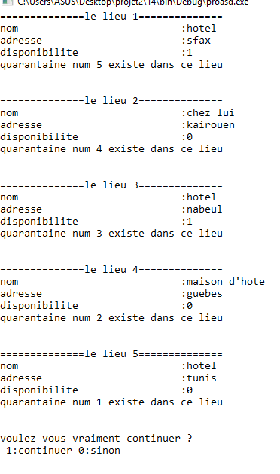

- Le réseau des quarantaines :
Le réseau des quarantaines est fait de la même façon que le graphe des patients par RESEAU.h /RESEAU.c et vous trouverez la description du code dans la partie patients.
On fait le réseau représente chaque quarantaine (1-2-3-4-5)lie à ses personnes en contact et lui-même lie a des autres quarantaines ex :1-2/ 3-10-5.
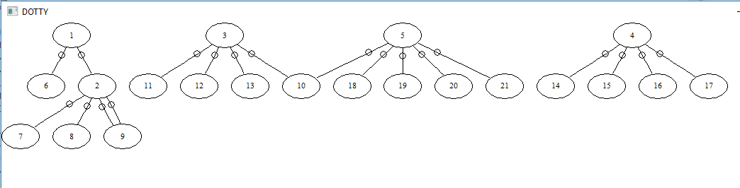

Ici la liaison entre les sommets :

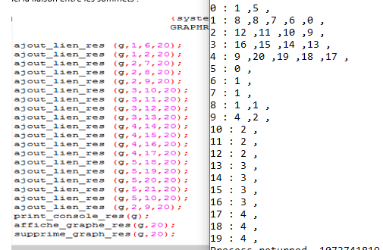

Pour afficher si l’utilisateur est atteint ou non on utilise la fonction testcorona qui compare entre l’adresse de l’utilisateur et ses lieux visites avec le quarantaine dans la même adresse.
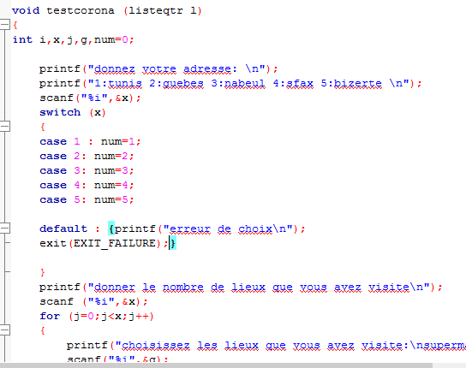
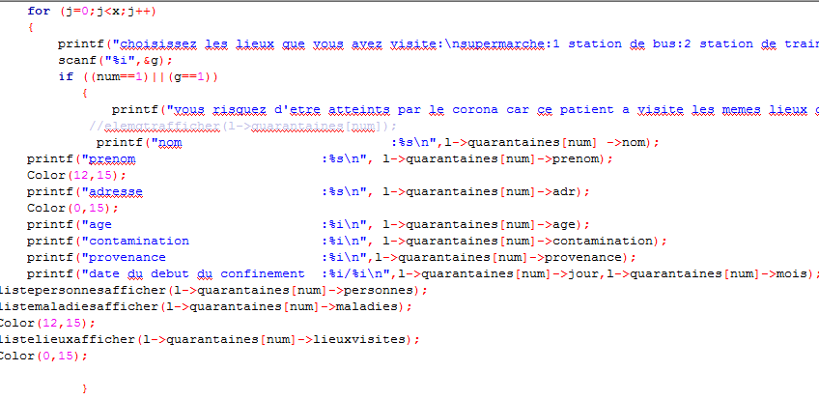
Initialisations

Les initialisations de chaque liste sont faites dans des fonctions puis appelés dans Int main
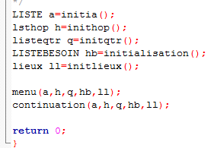
Le code de l’initialisation d,un hopital est le suivant : (meme pour les autres)
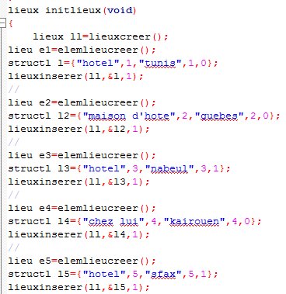
Bibliographie

- Pour les graphes et leur représentation graphique :
https://www.youtube.com/watch?v=T5MU8NDMMj4
- Pour l’interface graphique : (la recherche est faite mais le temps n’a pas suffi)
https://openclassrooms.com/forum/sujet/la-representation-graphique-en-c
https://www.developpez.net/forums/d174942/c-cpp/c/repr-sentation-graphique-d-tableau-c/
https://www.youtube.com/watch?v=Lwx9rSgwoDg

